1.Adım-
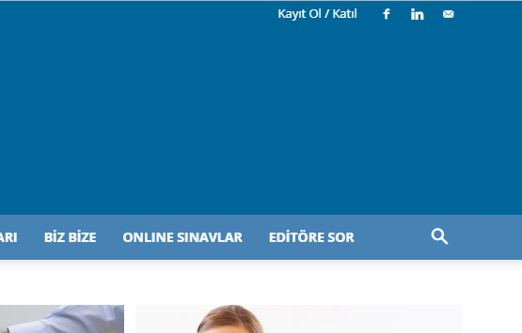
Üye girişi yapınız

2.Adım

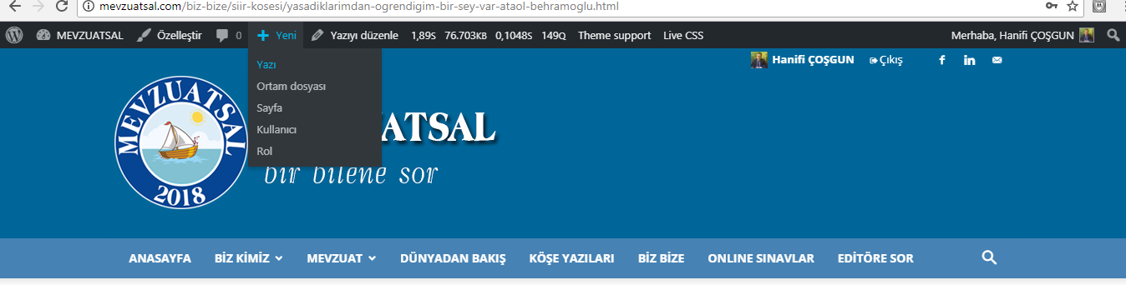

Yazı sekmesine tıklayınız

3. Adım

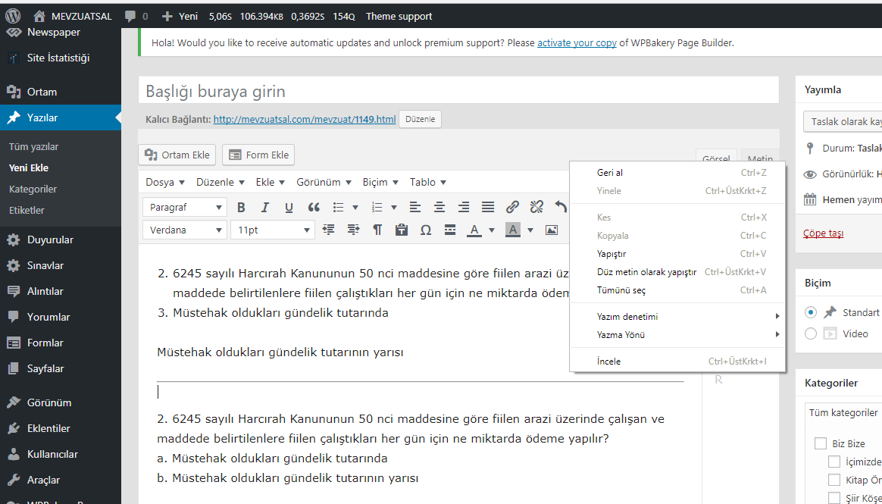
Metin girişi yapılacak alan burasıdır. Eğer bir yerden kopyaladığınız metni, bu alana yapıştırmak istiyorsanız dikkat edilecek husus şudur. Mausenin sağına tıklayıp yapıştır derseniz genelde içerik bozulmaktadır. Bu sebeple size tavsiyem düz metin olarak yapıştır sekmenizi kullanmanızdır.
Yazının başlığını mümkün olduğunca KISA ve ÇARPICI bir şekilde buraya giriniz.

Yazıyı düzenleyebileceğiniz alandır. Deneme yanılma ile öğreneceğinizi düşünüyorum

4. Adım - Yazıya Bağlantı Kopyalama

Yazıya bağlantı kopyalama sekmesi, herhangi bir mevzuata okuyucunun ulaşmasını sağladığı için yapmanızı tavsiye ederim. Bunu yaptığınızda eklediğiniz mevzuat yazı içinde mavi olarak gözükecek ve okuyucu mavi yazıya tıklayınca eklediğiniz ilgili mevzuat ayrı bir sayfada açılacaktır. Yazıya bağlantı kopyalamayı şu şekilde anlatabiliriz:

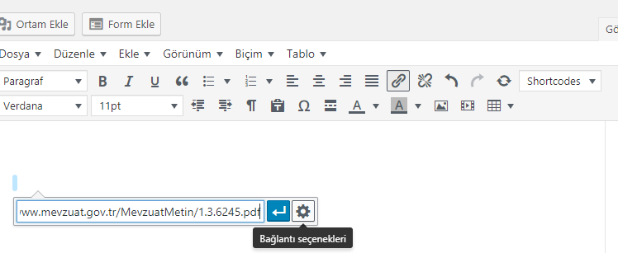
Adres çubuğuna mevzuat adresini yapıştırdıktan sonra, çark kesmesine tıklıyoruz. Buraya tıklayınca aşağıda gösterilen yeni bir sekme açılıyor.
Okla işaretlenen sekme tıklanınca bir adres çubuğu çıkmaktadır. Bu adres çubuğuna, ekleyeceğiniz mevzuatı n adresini kopyalayıp yapıştırıyorsunuz. Ben genelde bu iş için mevzuat.gov.tr yi kullanıyorum.

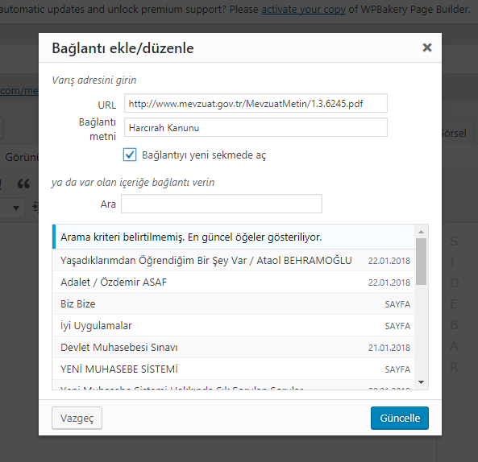
Güncelleme tuşuna basarak işlemi tamamlıyoruz.
Bu kutucuğa tik atmayı unutmayın, ilgili böylelikle yazınız içindeki maviyle yazılmış metne tıklayınca ayrı bir sayfada ilgili mevzuatı görecektir.
Bu kutucuğa, yazı metninizde ilgili mevzuata nasıl hitap edecekseniz, bunu yazıyorsunuz. Örneğin ben 6245 sayılı Harcırah Kanununa kısaca Harcırah Kanunu olarak hitap etmek istedim

İşlem tamamlanınca yazı yazdığınız ekran şu şekilde görünecektir. Gördüğünüz üzere harcırah Kanunu mavi

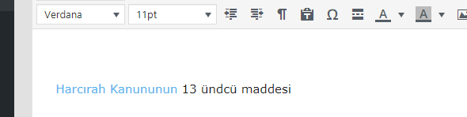

5.Adım – Yazının ilgili kategorisini seçme

Yazının ilgili kategoride görüntülememiz gerekmektedir. Bunun için yazının yayımlanacağı ana kategorinin ve alt kategorinin seçilmesi gerekmektedir. Örneğin, bir yazı sadece harcırah mevzuatını ilgilendiriyorsa ana kategori olarak Mevzuat, alt kategori olarak harcırah seçilecektir. Eğer bu yazı 5018’i de ilgilendirseydi bu durumda, ana kategori olarak mevzuat, alt kategoriler olarak ise 5018 ve harcırah platformu seçilecekti. Resimli anlatıma aşağıda yer verilmiştir.

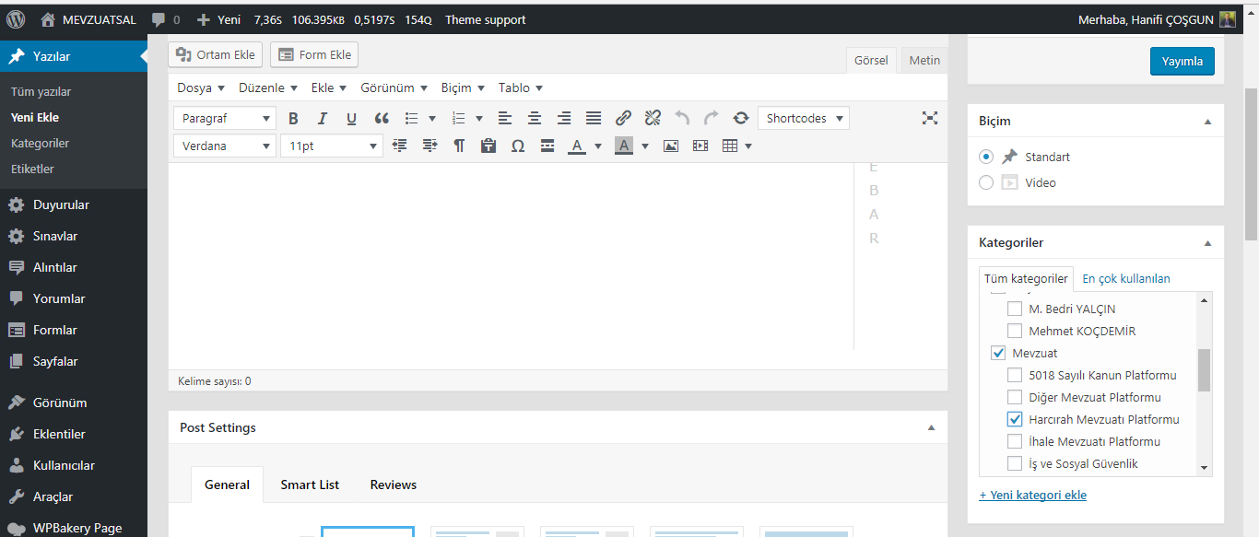
Görüldüğü üzere, ilgili kategorilere çentik attık

6. Yazıya etiket ekleme

Yazıya etiket ekleme yazınızın kolay bulunmasını temin eder. Bunun için doğru etiketlemek çok önemlidir. Bunu aşağıdaki şekilde yapıyoruz.

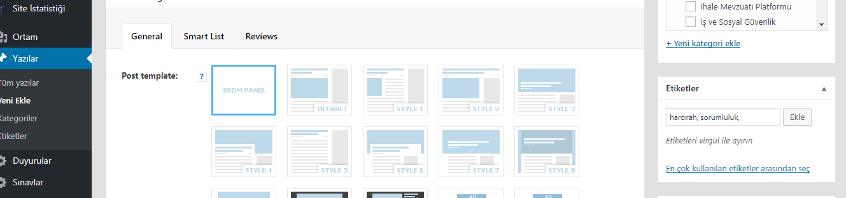

Etiketlerin arasına virgül koyarak yazınız ve ekle düğmesine basınız.

7. Adım- Yazıya öne çıkan görsel ekleme

Bu ekleme sayesinde yazılarımız ilgili sayfalarda resimli bir şekilde görünmektedir. Mesela İçimizdeki Yazarlar köşesinde A.T. dosyası hem ana sayfada, hem de kategori sayfasında resimli olarak durmaktadır. Bunu yapmak aşağıda da anlatıldığı şekilde çok basittir.

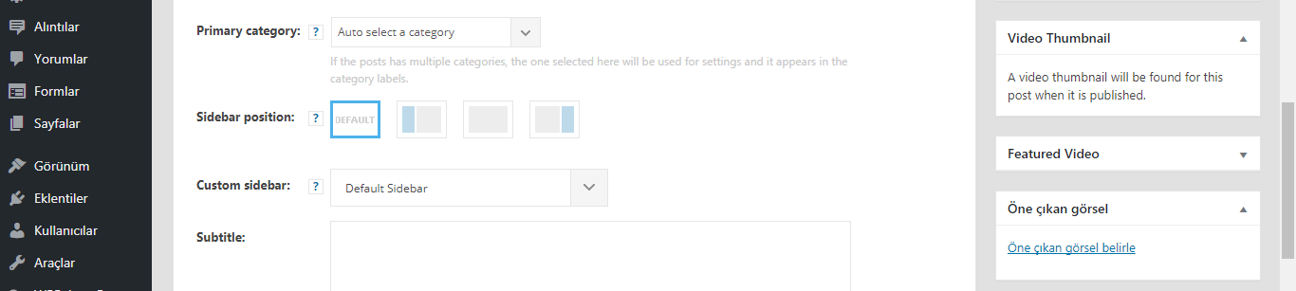
Buraya tıklayınız.

Tıklayınca aşağıdaki ekran çıkacak. Burada ya sitemizin ortamından dosya seçerek resim belirleyebiliriz ya da istediğimiz bir resmi yazımıza ekleyebiliriz.

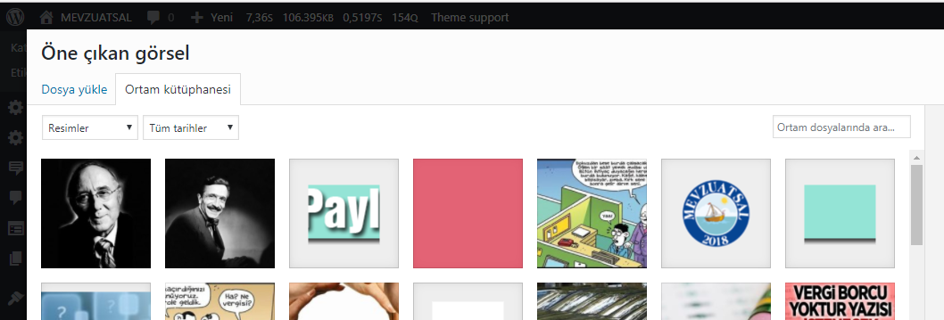

Ortam kütüphanesine tıklarsak yukarıda görüldüğü üzere sitemize daha önce eklenen resimleri çıkmaktadır. Bunlardan uygun olanı seçerek sağ altta olan “Öne Çıkan Görseli Belirle” sekmesine tıklayarak resmimizi yüklüyoruz.

Eğer kendi bulduğunuz bir resmi yazınıza eklemek isterseniz bu durumda öncelikle yazıyı ortam kütüphanesine yüklememiz gerekmektedir. Bunun için üç hususa dikkat etmemiz gerekmektedir.
- Seçeceğiniz resmin formatı en az “650 x 400” boyutunda olmalıdır.
- Resmin bilgisayara kayıtlı adı Türkçe karakter içermemelidir.
- Resim büyüklüğü en fazla 2 mb olmalıdır.

Şimdi resimli bir şekilde anlatalım.

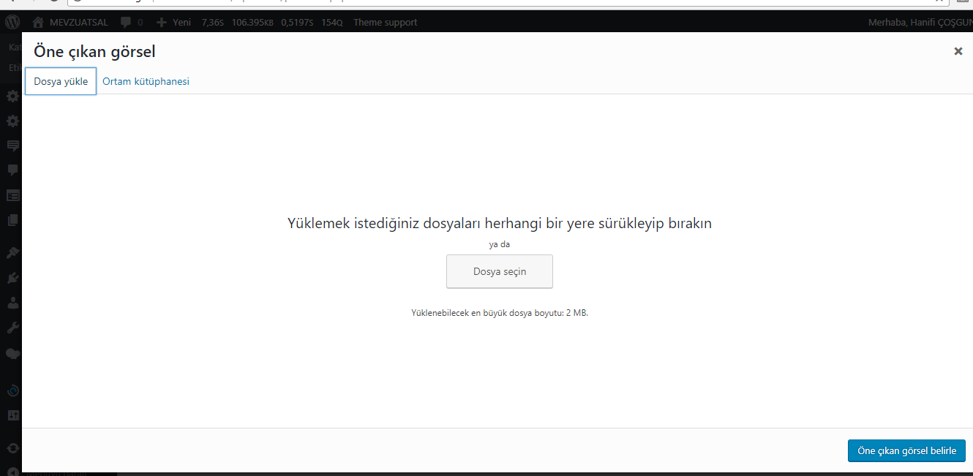
Bilgisayarınızdaki resmi “dosya seçin” den seçiniz. Bu seçimden sonra “Öne çıkan görseli belirle” sekmesine tuşlayarak resmi yazıya yüklemiş olacaksınız.

8. Adım – Yazının editörünü seçme

sayfanın en alt solunda bulunan “Yazar” sekmesinden kendi adınızı seçmeniz gerekmektedir. resimli anlatım aşağıdadır.

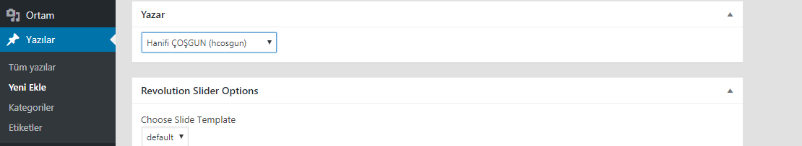
Yazar sekmesine tıklayarak isminizi seçiniz

9.Adım- Son adım

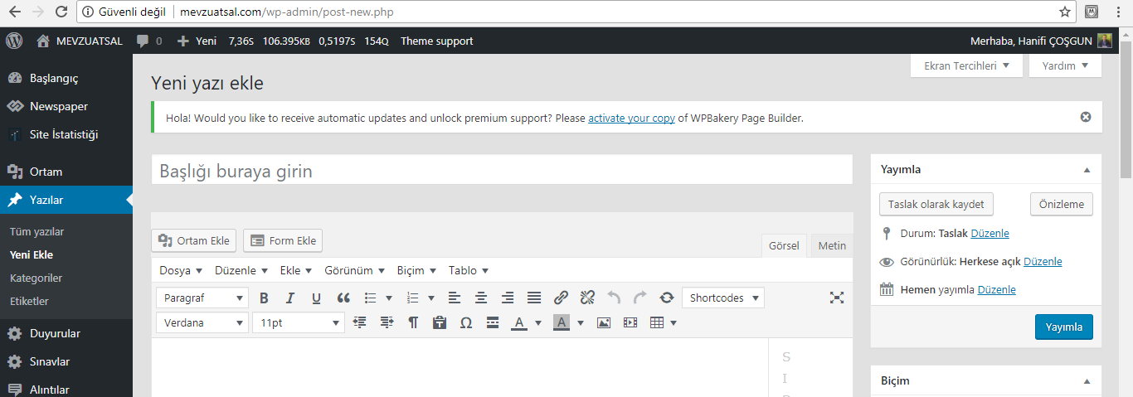

Yayımla sekmesine tıklayarak yazımızı nihayet yüklemiş oluyoruz.

